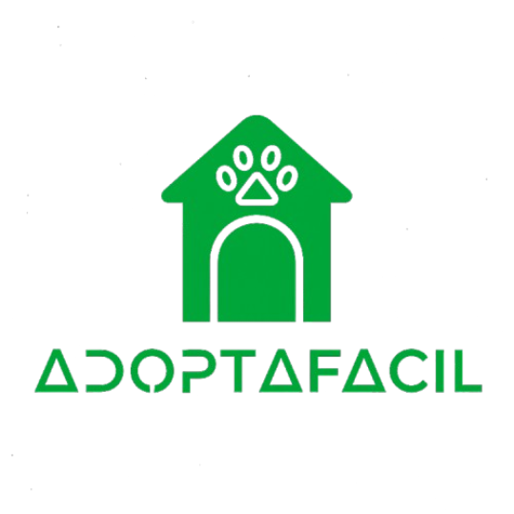

AdoptaFacil

Pruebas manuales

Versión 001
Fecha: 01/02/2026

Programa de Formación: Análisis y Desarrollo de Software
Aprendices: Nicolas Alberto Valenzuela Pacheco
Brayan Esteban Sanchez Avila
Andres Felipe Gamez Arias
Midred Callejas Chaparro
INDICE
1. INTRODUCCIÓN 3
2. OBJETIVO DEL DOCUMENTO 3
3. ALCANCE DE LAS PRUEBAS 3
4. ESTRATEGIA DE PRUEBAS 3
5. TIPOS DE PRUEBAS REALIZADAS 3
6. PLAN DE PRUEBAS 4
7. CASOS DE PRUEBA 4
Caso de Prueba CP-01 4
Caso de Prueba CP-02 4
Caso de Prueba CP-03 4
Caso de Prueba CP-04 5
Caso de Prueba CP-05 5
8. RESULTADOS DE LAS PRUEBAS 5
9. INFORME DE ACEPTACIÓN DEL SISTEMA 5
10. CONCLUSIONES 5

1. INTRODUCCIÓN
El proceso de pruebas es una fase fundamental en el desarrollo de software, ya que permite verificar que el sistema cumpla con los requisitos funcionales y no funcionales definidos.
Este documento presenta el Plan de Pruebas, los Casos de Prueba y el Informe de Aceptación del sistema AdoptaFácil, conforme a los lineamientos del Servicio Nacional de Aprendizaje.

2. OBJETIVO DEL DOCUMENTO
El objetivo de este documento es:
- Definir la estrategia de pruebas del sistema.
- Describir los casos de prueba ejecutados.
- Presentar los resultados obtenidos.
- Evidenciar la aceptación del sistema por parte del usuario.

3. ALCANCE DE LAS PRUEBAS
Las pruebas realizadas cubren las principales funcionalidades del sistema AdoptaFácil, incluyendo:
- Registro y autenticación de usuarios.
- Gestión de mascotas.
- Solicitudes de adopción.
- Donaciones.
- Comunidad.
- Seguridad básica.
No se incluyen pruebas de carga o estrés avanzadas, debido al alcance académico del proyecto.

4. ESTRATEGIA DE PRUEBAS
La estrategia de pruebas se basó en la ejecución de pruebas manuales, enfocadas en validar el correcto funcionamiento del sistema desde la perspectiva del usuario final. Las pruebas se realizaron en un entorno de desarrollo controlado.

5. TIPOS DE PRUEBAS REALIZADAS
- Pruebas funcionales
- Pruebas de usabilidad
- Pruebas de seguridad básica
- Pruebas de validación de formularios

6. PLAN DE PRUEBAS
ID | Módulo | Descripción | Resultado Esperado
PP-01 | Usuarios | Registro de usuario | Usuario registrado
PP-02 | Usuarios | Inicio de sesión | Acceso concedido
PP-03 | Mascotas | Visualizar mascotas | Listado visible
PP-04 | Mascotas | Publicar mascota | Mascota creada
PP-05 | Adopción | Enviar solicitud | Solicitud registrada
PP-06 | Donaciones | Registrar donación | Donación guardada
PP-07 | Comunidad | Crear publicación | Publicación visible

7. CASOS DE PRUEBA

Caso de Prueba CP-01
- Módulo: Usuarios
- Descripción: Registro de usuario
- Datos de entrada: Nombre, correo, contraseña
- Resultado esperado: Usuario registrado correctamente
- Resultado obtenido: Exitoso

Caso de Prueba CP-02
- Módulo: Usuarios
- Descripción: Inicio de sesión
- Datos de entrada: Correo y contraseña válidos
- Resultado esperado: Acceso al sistema
- Resultado obtenido: Exitoso

Caso de Prueba CP-03
- Módulo: Mascotas
- Descripción: Publicación de mascota
- Resultado esperado: Mascota publicada
- Resultado obtenido: Exitoso

Caso de Prueba CP-04
- Módulo: Adopción
- Descripción: Envío de solicitud
- Resultado esperado: Solicitud creada
- Resultado obtenido: Exitoso

Caso de Prueba CP-05
- Módulo: Donaciones
- Descripción: Registro de donación
- Resultado esperado: Donación registrada
- Resultado obtenido: Exitoso

8. RESULTADOS DE LAS PRUEBAS
Los casos de prueba ejecutados cumplieron con los resultados esperados, evidenciando que el sistema funciona de manera correcta y estable para su propósito académico. No se detectaron errores críticos durante la ejecución de las pruebas.

9. INFORME DE ACEPTACIÓN DEL SISTEMA
Con base en los resultados obtenidos durante la ejecución de las pruebas, se concluye que el sistema AdoptaFácil cumple con los requisitos establecidos y es aceptado para su uso.

10. CONCLUSIONES
El proceso de pruebas permitió validar el correcto funcionamiento del sistema AdoptaFácil, asegurando su calidad y confiabilidad conforme a los criterios de evaluación.

Gracias

